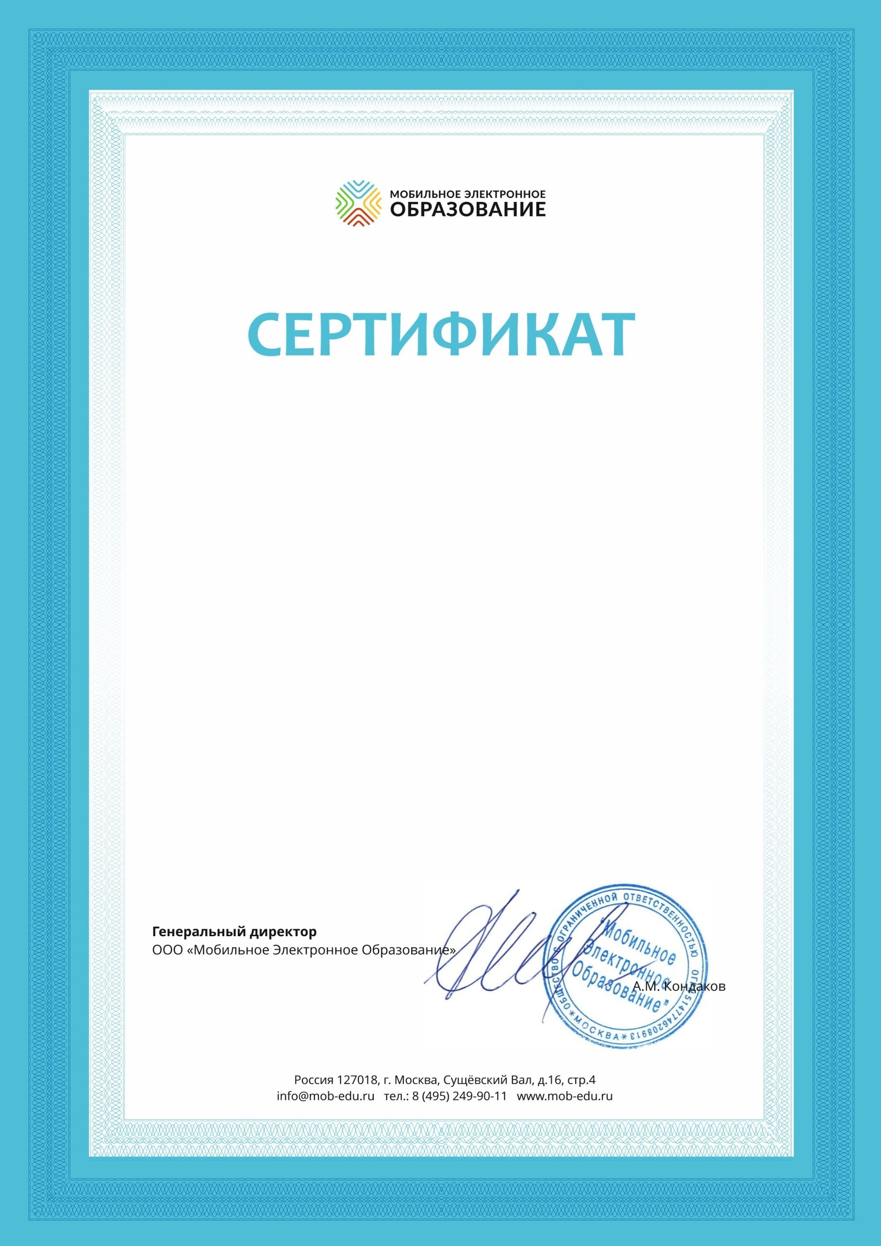

**Лицензия**

неисключительная

на использование

**программного обеспечения**

**«Мобильное Электронное Образование». Версия 4.0. («Learning Management System – «Mobile E-learning Education». Version 4.0»)**

Роспатент, Свидетельство о государственной регистрации программы для ЭВМ №  2020663518

«___»_______02.03. 2023 г. г. Москва

Муниципальное автономное дошкольное образовательное учреждение

детский сад № 179

г. Екатеринбург

Количество учащихся (доступов): 70 детей

Срок действия лицензии:

С «03» октября 2023 г. по «03» октября 2024 г.